centos搭建tomcat环境

1、必备技能
linux环境安装java环境tomcat环境
环境起不来，出现异常怎么定位

背景
为什么要安装tomcat， tomcat是啥？
--用户通过WEB或者APP访问UI，都是基于后台服务器已经搭建好的项目服务以及项目环境
--项目包一般存放在tomcat的webapps目录下，
--tomcat就是项目容器，项目运行的环境，且tomcat免费，适合中小型项目
--除了tomcat之外，其他的容器如Glassfish+Weblogic，Jboss，ngiux等
--tomcat是Apache公司的，基于java语言开发的，所以要安装JDK（Java Development Kit）

为什么要安装mysql？
--软件是程序+数据+文档的集合，数据部分都是存在数据库里面的
--部署项目环境必须要安装数据库

安装java jdk环境
3.1 安装jdk
- mkdir -p /usr/local/test_env
- 通过xftp把已经下载好的jdk-8u141-linux-x64.tar.gz上传到服务器test_env目录
- 解压安装jdk：
tar -xzvf jdk-8u141-linux-x64.tar.gz

3.2 配置环境变量
1) vim /etc/profile
2) 添加如下环境变量到文件末尾并保存：
JAVA_HOME=/usr/local/test_env/jdk1.8.0_141
JAVA_BIN=$JAVA_HOME/bin
JRE_HOME=$JAVA_HOME/jre
JRE_BIN=$JRE_HOME/bin
PATH=$JAVA_BIN:$JRE_BIN:$PATH
CLASSPATH=.:$JAVA_HOME/lib/dt.jar:$JAVA_HOME/lib/tools.jar:$JRE_HOME/lib
export JAVA_HOME JRE_HOME PATH CLASSPATH
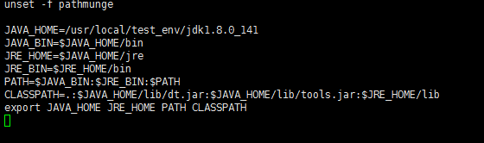
3) 让配置生效
source /etc/profile
- 执行java -version查看是否安装成功。
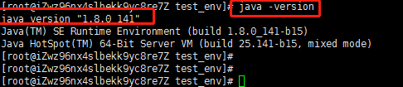

安装tomcat环境
4.1 安装tomcat
1) cd /usr/local/test_env
2) tar -xzvf apache-tomcat-8.0.30.tar.gz

4.2 tomcat目录结构说明
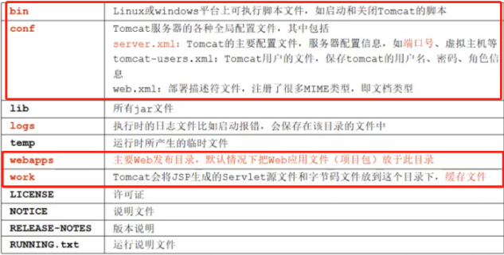
4.3 配置tomcat
cd /usr/local/test_env/apache-tomcat-8.0.30/conf
vi server.xml 可以修改默认端口8080为其他端口，建议不修改
<Connector port="8080" protocol="HTTP/1.1"
connectionTimeout="20000"
redirectPort="8443" />

4.4 启动tomcat服务
cd /usr/local/test_env/apache-tomcat-8.0.30/bin/
./startup.sh （如果没启动成功就执行下./shutdown.sh 再执行startup.sh）

测试tomcat环境
直接浏览器访问服务器公网ip：8080，出现如下WEB页面就OK了
http://47.115.173.111:8080/
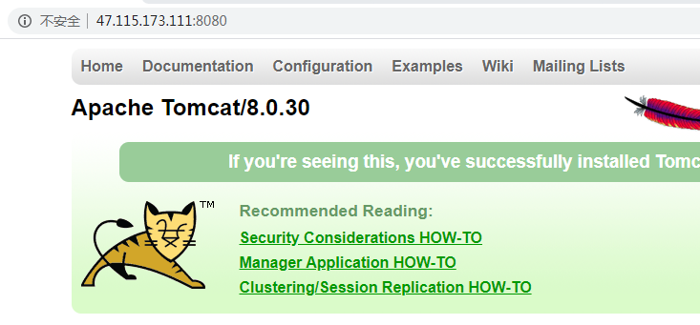

注意事项：
若无法访问，从以下几个方面定位：
- 检查能否ping通
- 检查tomcat进程是否正常启动（以及对应的jdk是否正确安装）
- 检查防火墙是否关闭（systemctl stop firewalld.service）
- 检查端口是否被占用
- 检查服务器的安全策略是否开放8080端口
- 切换浏览器试试

